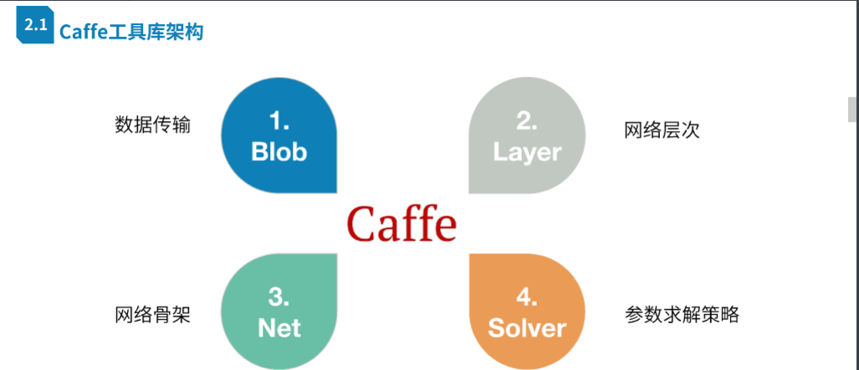

1. 数据层 blob
2. 网络层 layer
3. 网络骨架 net
4. 参数求解策略solver

caffe中经常使用的数据类型是lmdb或者leveldb

Google protocol buffers

Solver.prototxt

全连接层 inner_Product

【第一章作业】请简述用caffe使用预训练模型进行fine-tuning学习的过程

1、准备好我们训练数据和测试数据，

2、计算数据集的均值文件，

3、修改网络的最后一层的输出类别，并且需要加快最后一层参数学习速率

4、调整solver的配置参数，通过学习速率和步长、迭代速率要下降

5、启动训练，并且需要加载pretrained模型的参数

keras利用tensorflow、theano和CNTK后端计算

为快速验证而生

Estimator

Google的tensorflow 微软的CNTK

请问下列哪些是tensorflow中Dataset用于数据读取的类：

第一章：keras

Keras dense 全连接层

序贯模型，多个网络层的线性堆叠，使用最广

Keras 优化器sgd,rmsprop,adagrad,adadelta

回归问题，mse

多分类问题，categorical_crossentropy交叉熵

二分类，binary_crossentropy

Tsne 非线性的降维、

Nvidia-smi -l 看GPU的占用情况

文件解压指令：bash

Unzip aaaa.zip

Cd 到某一个路径， ls获取当前路径下的所有文件，pwd获取绝对路劲，

创建文件夹，mkdir train ,创建一个train的文件夹

将老师给的prepare_data.sh文件夹上传到和7.Transfer Learning and Fine-Tune统计目录中

然后运行。bash prepare_data.sh 开始拉数据

0维向量为标量，1维tensor 为向量，2维

estimator封装了对训练/评估/预测的控制，用户无需不断的为新的任务重复编写代码，可以专注于对网络结构的控制

estimator的网络结构是在Model_fn中独立定义的，用户创建的任何网络结构都可以在estimator的控制下使用，

可允许用户使用别人定义好的model_fn

estimator的数据导入也是由input_fn独立定义的，可以仅通过改变input_fn的定义，来使用相同的网络结构学习不同的数据。

特征工程 feature_column Wide &deep model